**23.05.2022**  tarihinde üçüncü sprint planning takım üyelerinin tamamının katılımı ile gerçekleşmiştir.

Alınan kararlar;

* Sprint Boyunca toplam 60 puan tamamlanacaktır.
* Backlog revize edilmiş olup son durum şu şekildedir; askıya alınan(ertelenenler) ve iptal edilen görevler şeklinde iki kategori belirlenmiştir. Ertelenenler, öncelikli tasklar tamamlandıktan sonra zaman kalırsa yapılacak görevlerden ve iptal edilenler tamamen iptal edilen görevlerden oluşmaktadır. Belirtilen iki kategori sonucunda 36 puan eksilerek 115 puanlık bir backlog listesi oluşmuştur.
* Ertelenenler kategorisi;
  + kullanıcı kendi paylaştığı anketleri görüntülenmesi–13 Puan
  + Anketin konularına göre filtreleme- 10
* İptal Edilenler;
  + Puanların Harcanabilmesi - 8 Puan
  + puan kazanımı - 5 Puan
* Daily Scrum Toplantıları her gün saat 21:00’da 15 dk olacak.

Toplantıda takım üyelerinin sprint boyunca ayırabilecekleri toplam saat belirlenmiş ve görev dağılımları aşağıdaki gibi kararlaştırılmıştır.

| İsim Soyisim | Toplam Saat | Puan | Görev |
| --- | --- | --- | --- |
| Fatma Betül SOFUOĞLU | 20 | 7+7 | anket önizlemesinde olacak olan ankete git butonunu anket panosuna al - anket ön izleme sayfası |
| Naile YALGETTEKİN | 25 | 7 | anket ekleme |
| Seray SAN | 15 | 4+4 | 1)Puanlama eklenecek -  2)Kullanıcı eğer login ise kullanıcı isminin yanına verified kullanıcı olduğunu belirten bir icon eklenecek |
| Uğur Ulaş GÖKTAŞ | 20 | 7+7+7 | kullanıcının bulunduğu sıralama firebaseden kontrol edip getirilecek- kullanıcının profil bilgilerini getirme- firebase entegrasyon |
| Yusuf TÜRKAY | 23 | 5+5 | anket önizlemesinde olacak olan süre sayacını anket panosuna al-anket silme |

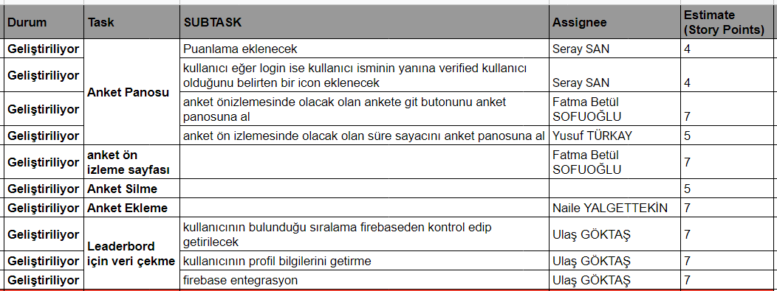

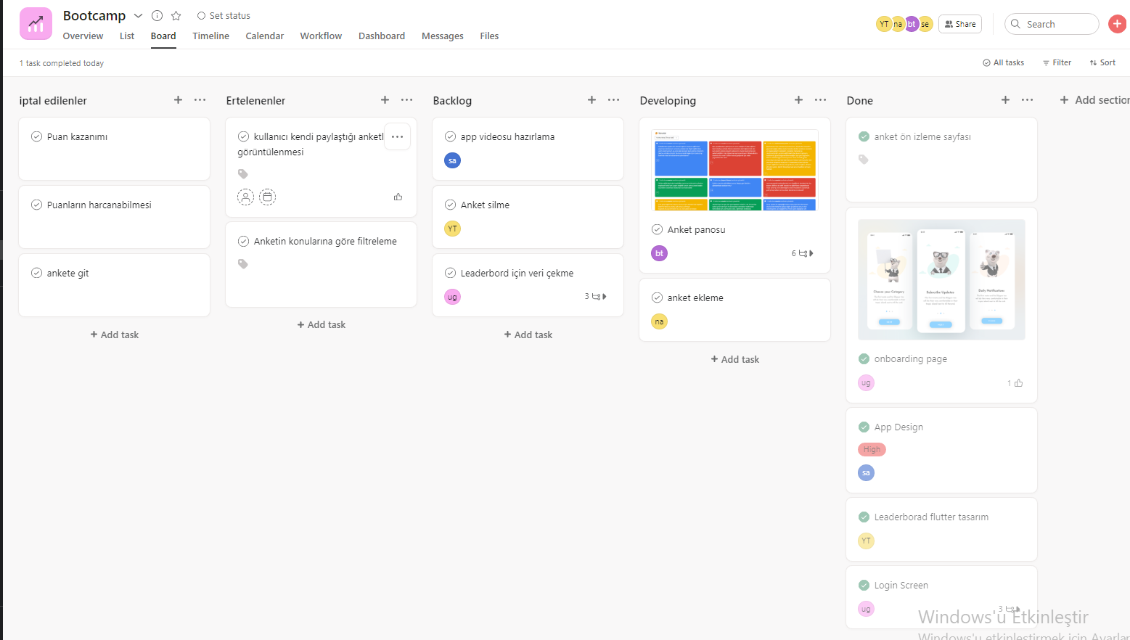

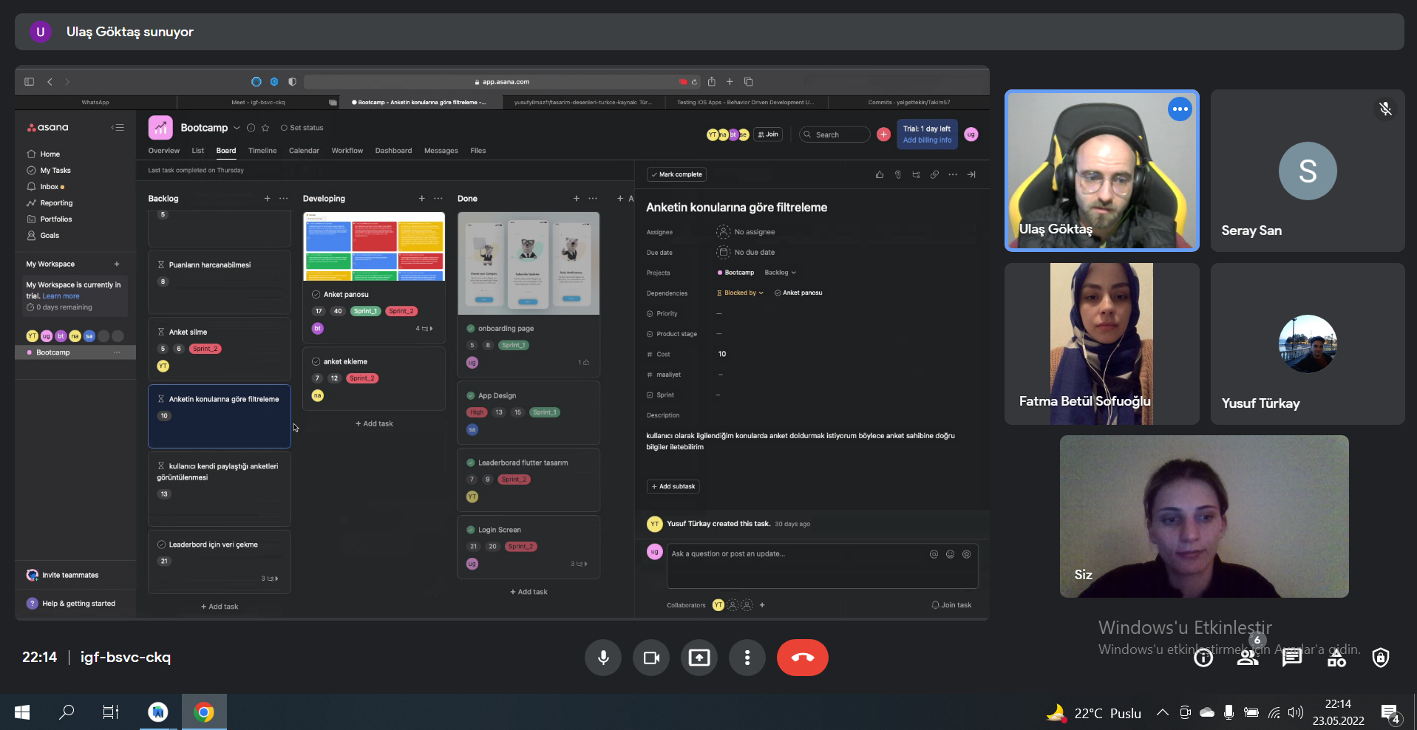

**24.05.2022**

**Fatma Betül SOFUOĞLU**

* Anket Panosunda Ankete Git butonu oluşturuldu. Test olarak Linkleri yönlendirebilmek için Slack'teki anketlerden yararlanıldı.

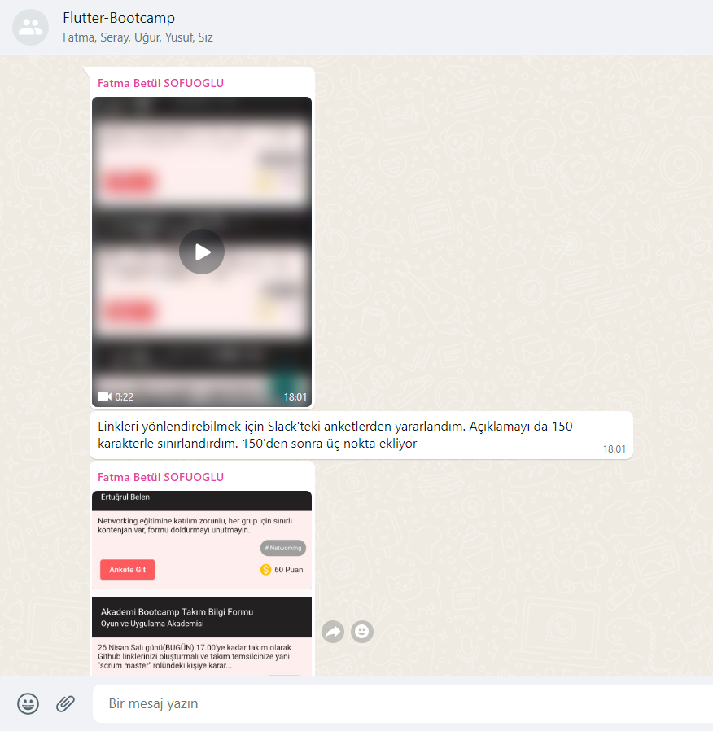

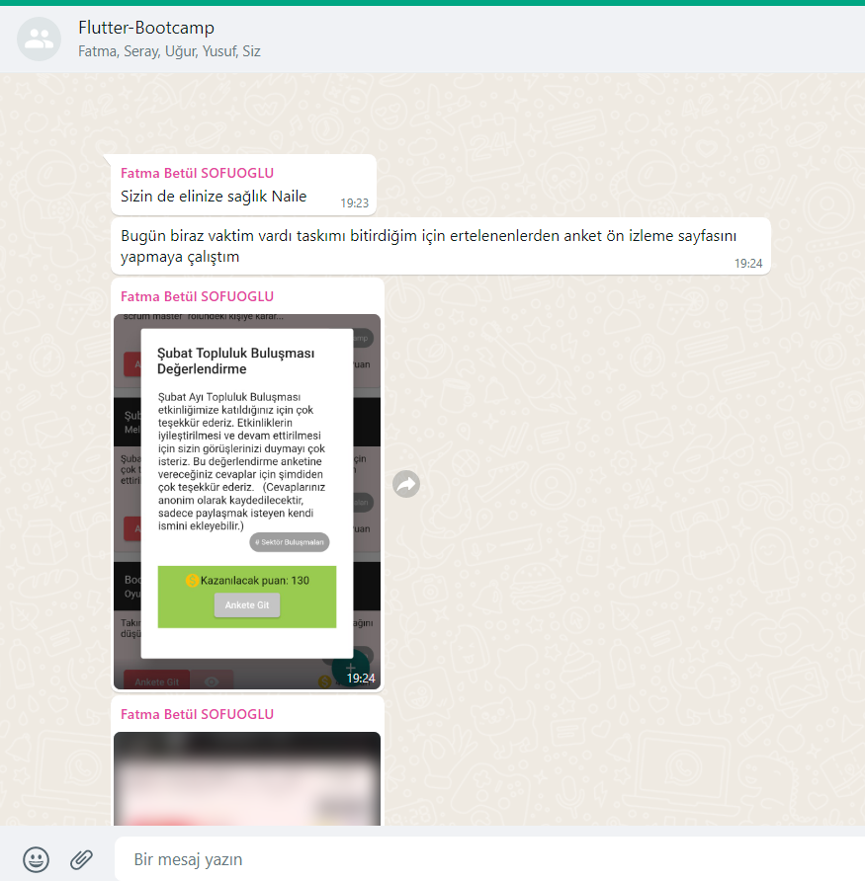

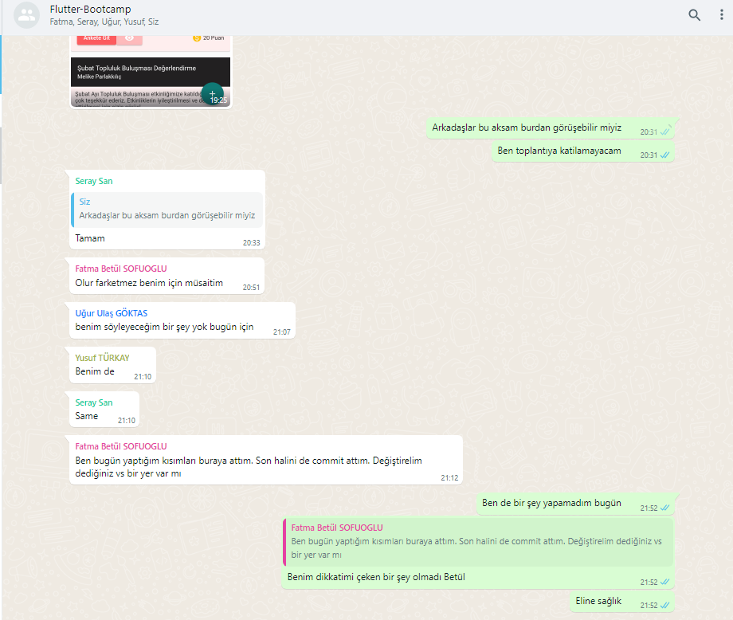

**25.05.2022**

**Naile YALGETTEKİN**

* Anket ekleme sayfası figmaya uygun olarak düzenlemeler yapıldı.

**Fatma Betül SOFUOĞLU**

* Anket Açıklaması 50 karakterle sınırlandırıldı. 150'den sonra üç nokta ekleniyor.

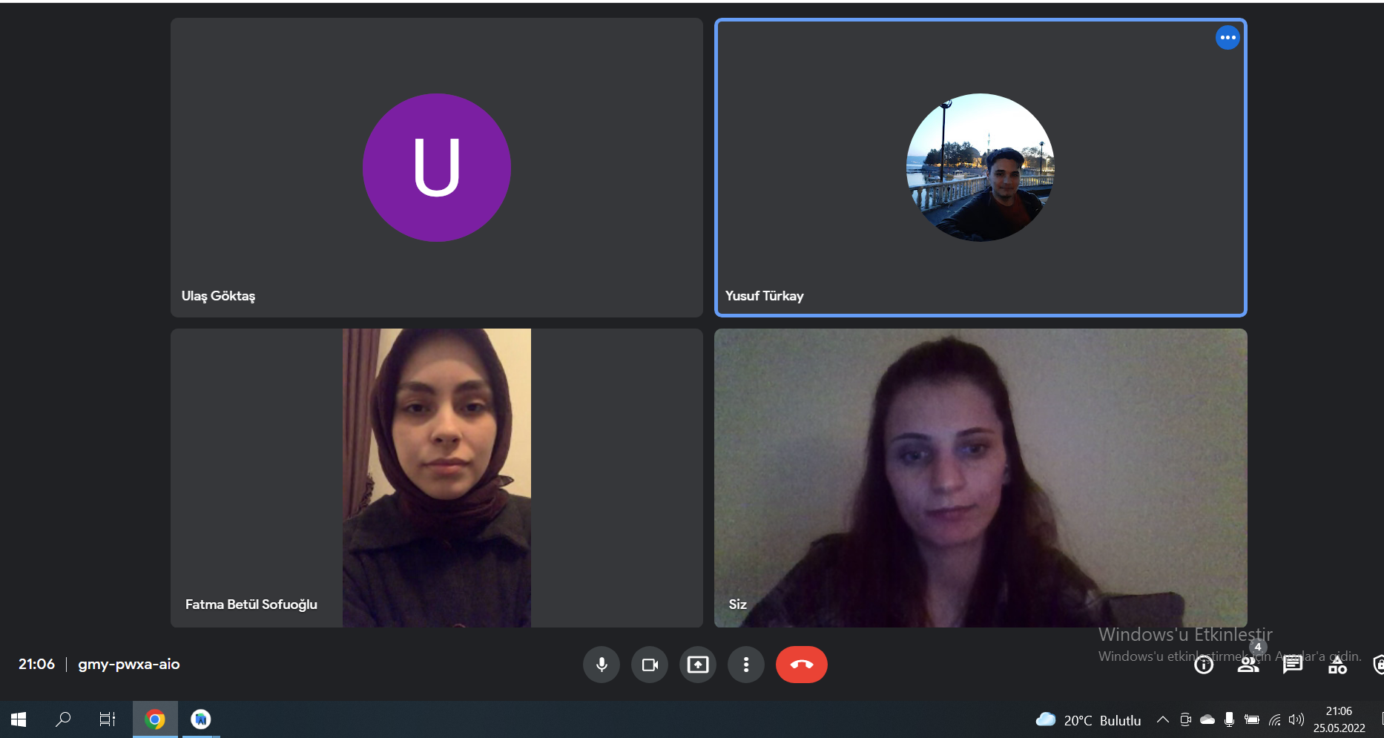

**26.05.2022**

**Fatma Betül SOFUOĞLU**

* Anket Önizleme sayfası oluşturuldu.

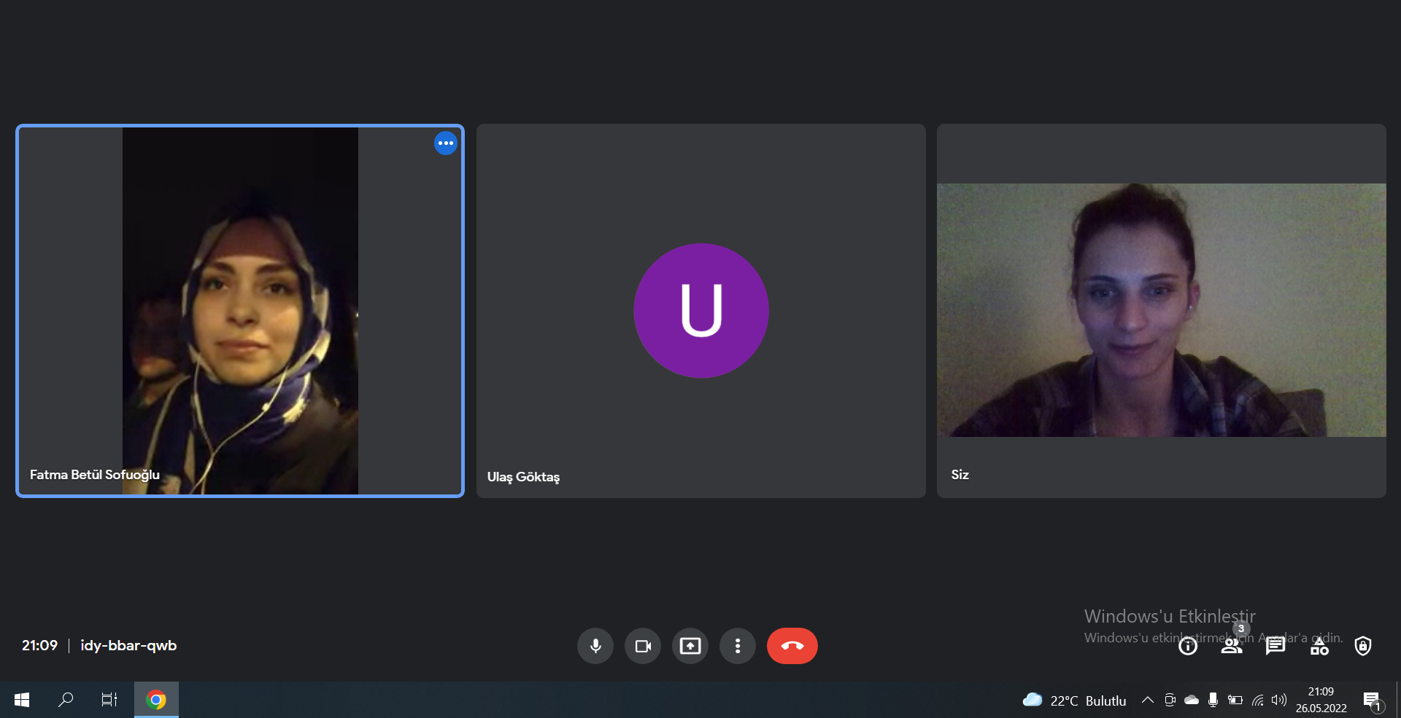

**27.05.2022**

**Naile YALGETTEKİN**

* Anket ekleme sayfası düzenlemeler yapıldı.

**28.05.2022**

**Fatma Betül SOFUOĞLU**

* Board Tab düzenlemeler yapıldı.

**29.05.2022**

**Fatma Betül SOFUOĞLU**

* Board Tab ekranına kategori filtresi eklendi.
* Board Tab ekranı düzenlemeler yapıldı.

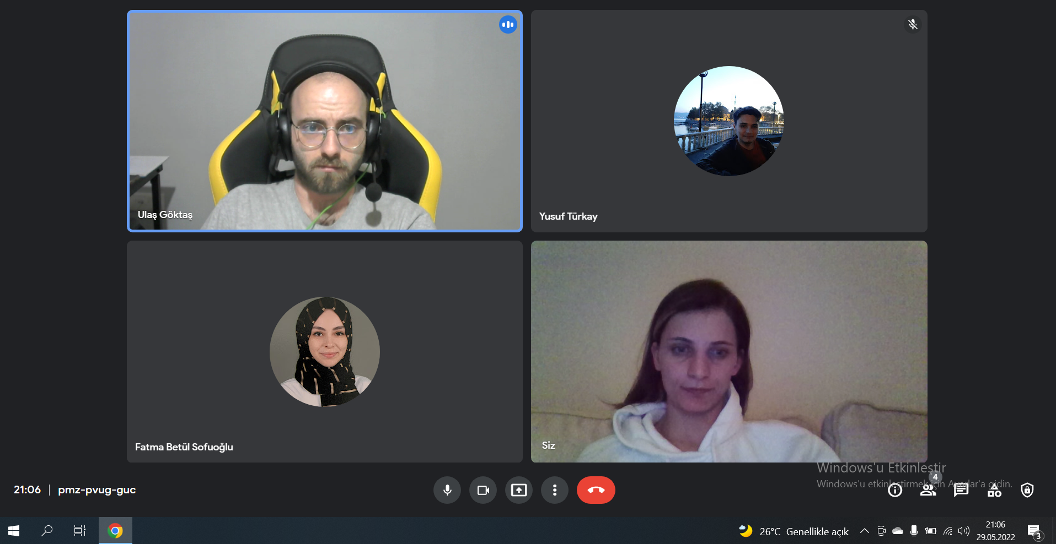

**30.05.2022**

**Yusuf TÜRKAY**

* Delete butonu düzeltildi.

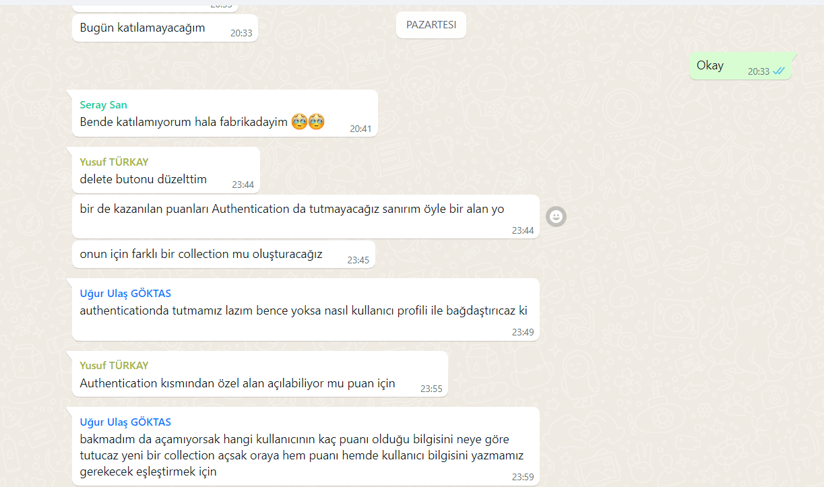

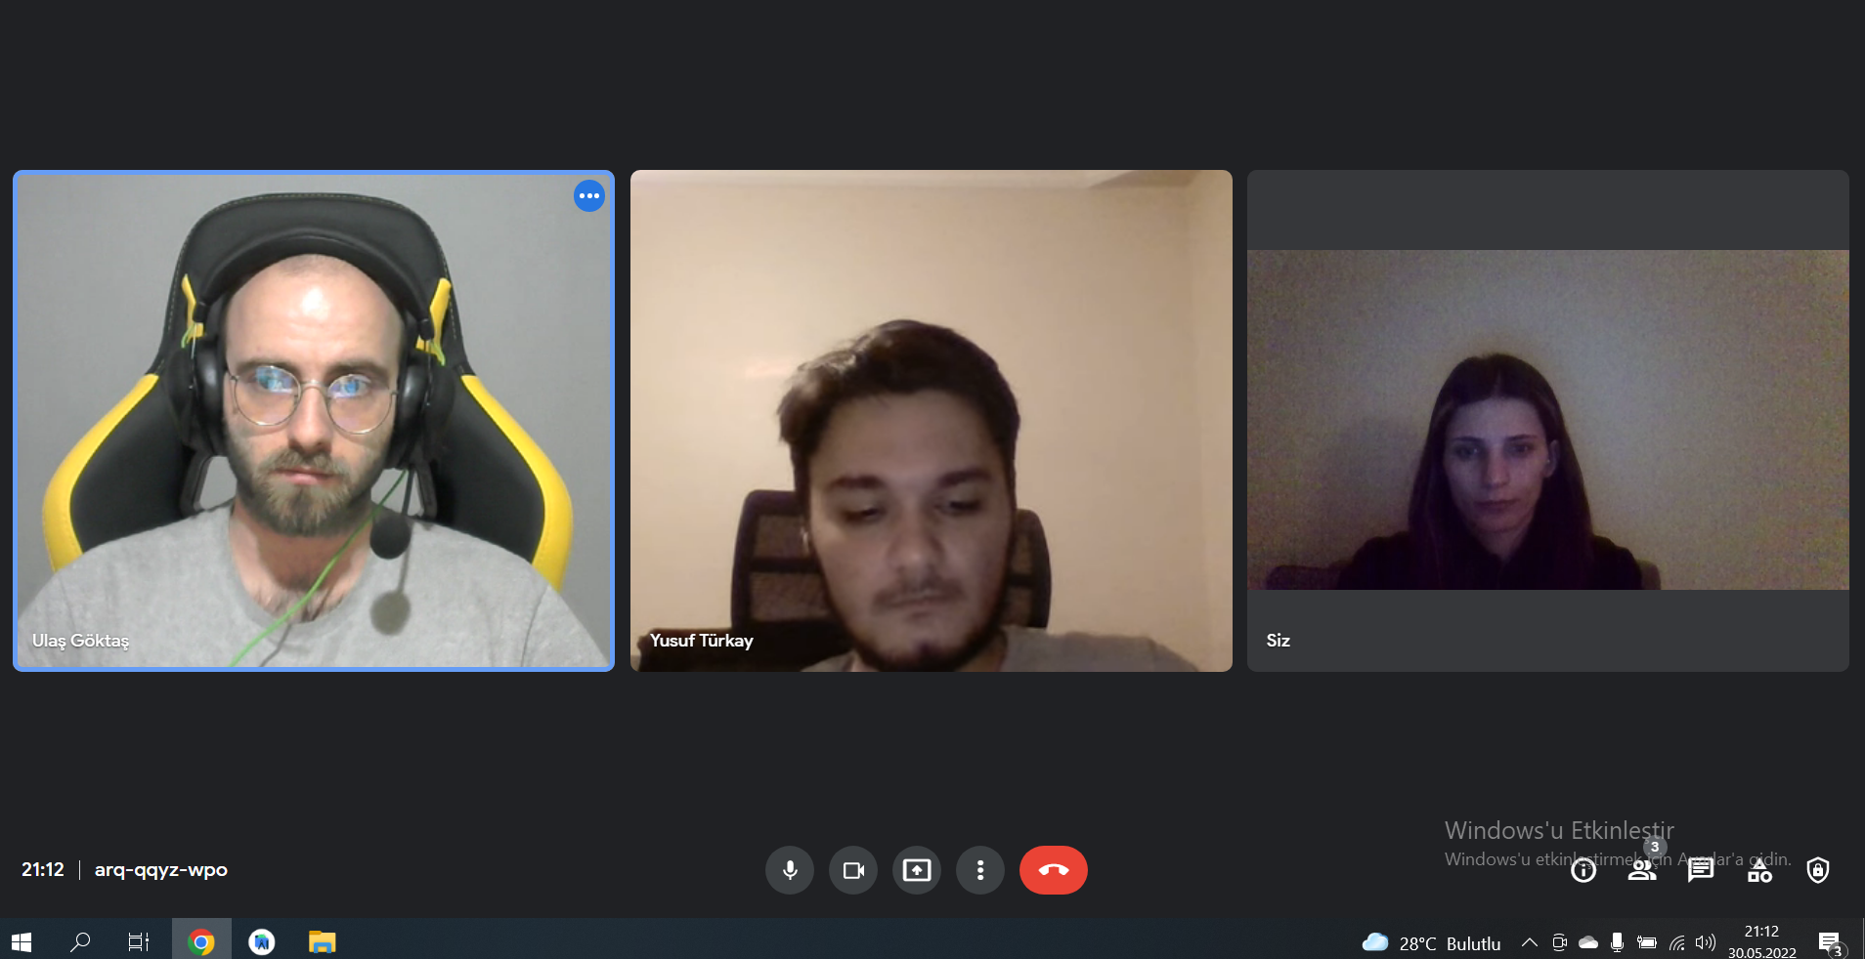

**31.05.2022**

**Yusuf TÜRKAY**

* Delete butonu düzeltildi.

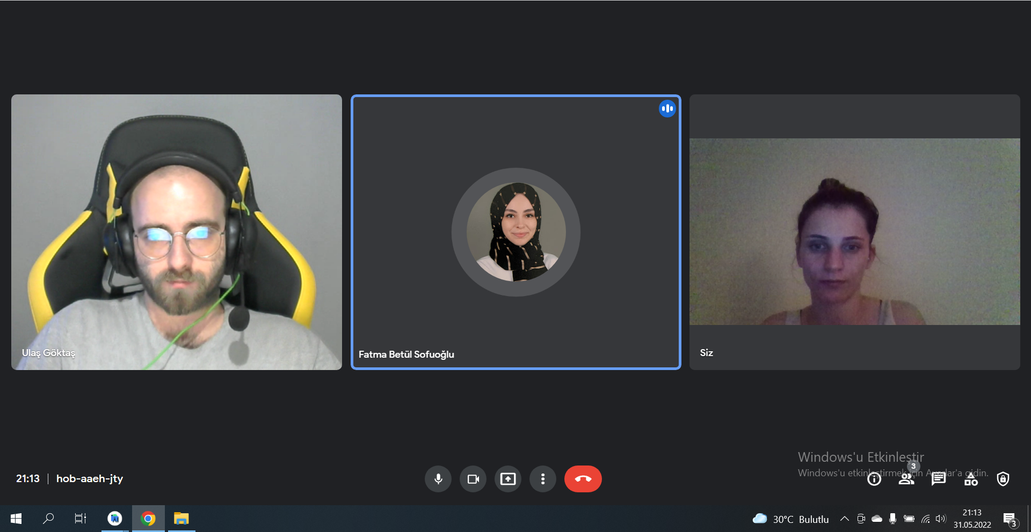

**01.06.2022**

**Naile YALGETTEKİN**

* Anket ekleme sayfası kategori sekmesi DropDown oluşturmaya başlandı.

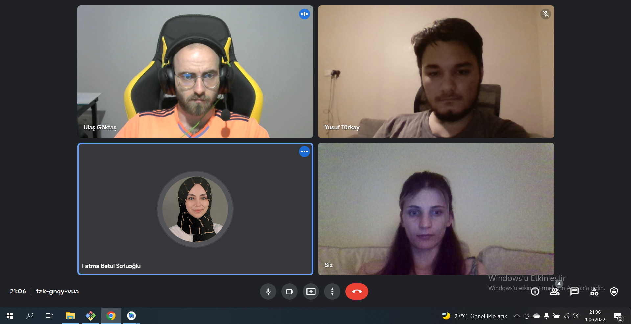

**02.06.2022**

**Naile YALGETTEKİN**

* Anket ekleme sayfası kategori sekmesi DropDown oluşturma işlemine devam edildi.

**03.06.2022**

**Naile YALGETTEKİN**

* Anket ekleme sayfasında anketi giren kişinin kullanıcı bilgisinin firebase eklenmesi için araştırma yapıldı.

**04.06.2022**

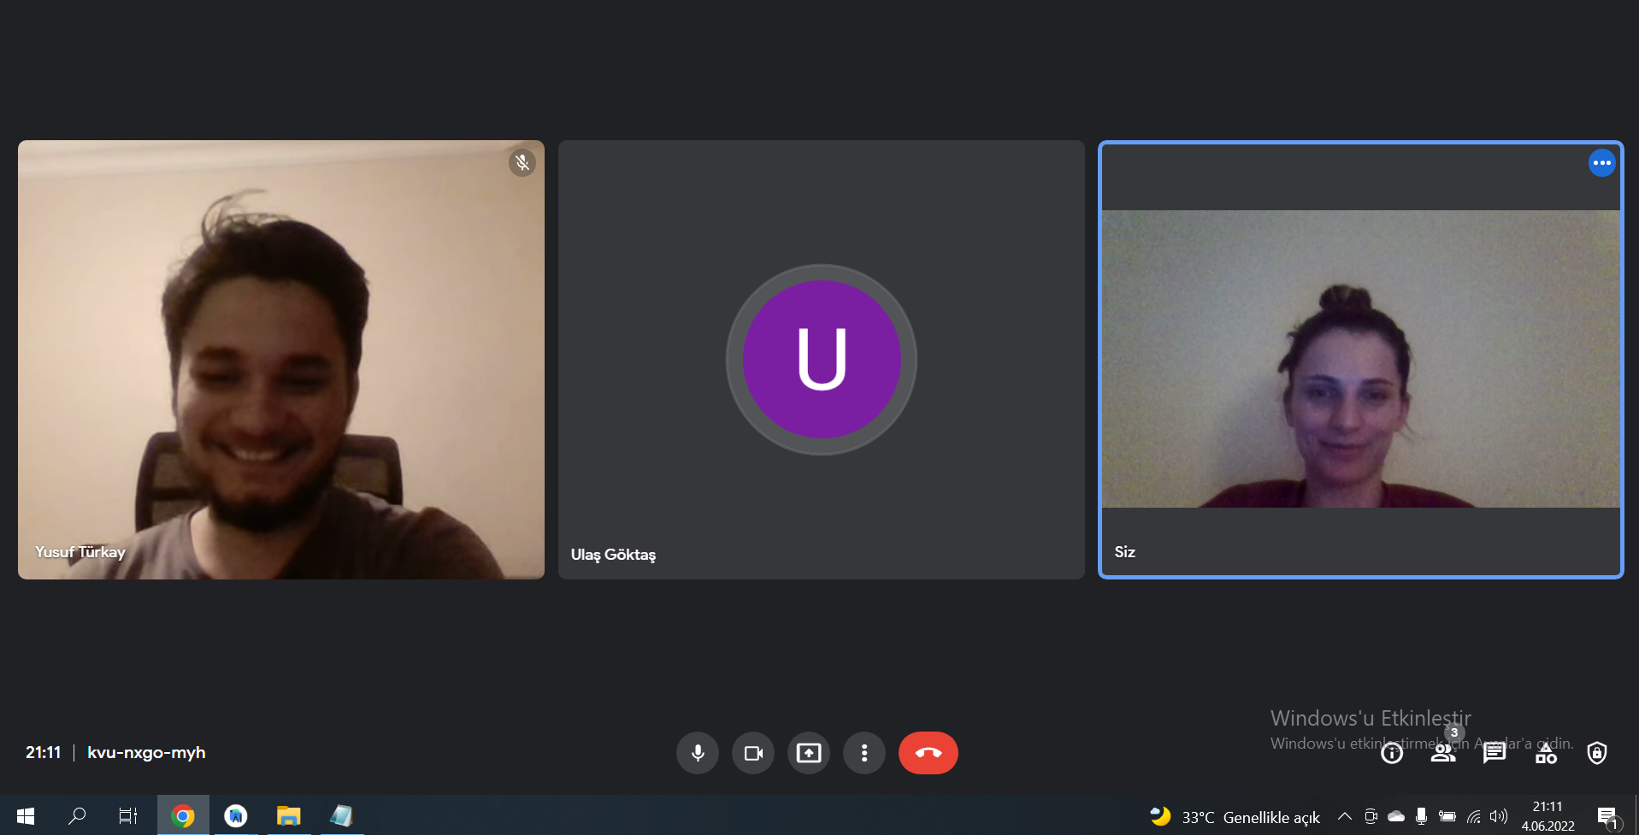

**05.06.2022**

**Naile YALGETTEKİN**

* Anket ekleme sayfası figmaya uygun düzenlemeler yapıldı. Ekrana image eklendi.

**Fatma Betül SOFUOĞLU**

* Anket Panosu tamamlandı.

**Uğur Ulaş GÖKTAŞ**

* Anket Paylaş Popup ekranı kullanıcı bilgisi firebase entegrasyonu sağlandı,
* Anket Paylaş Popup ekranı puan kazanımı eklendi,

